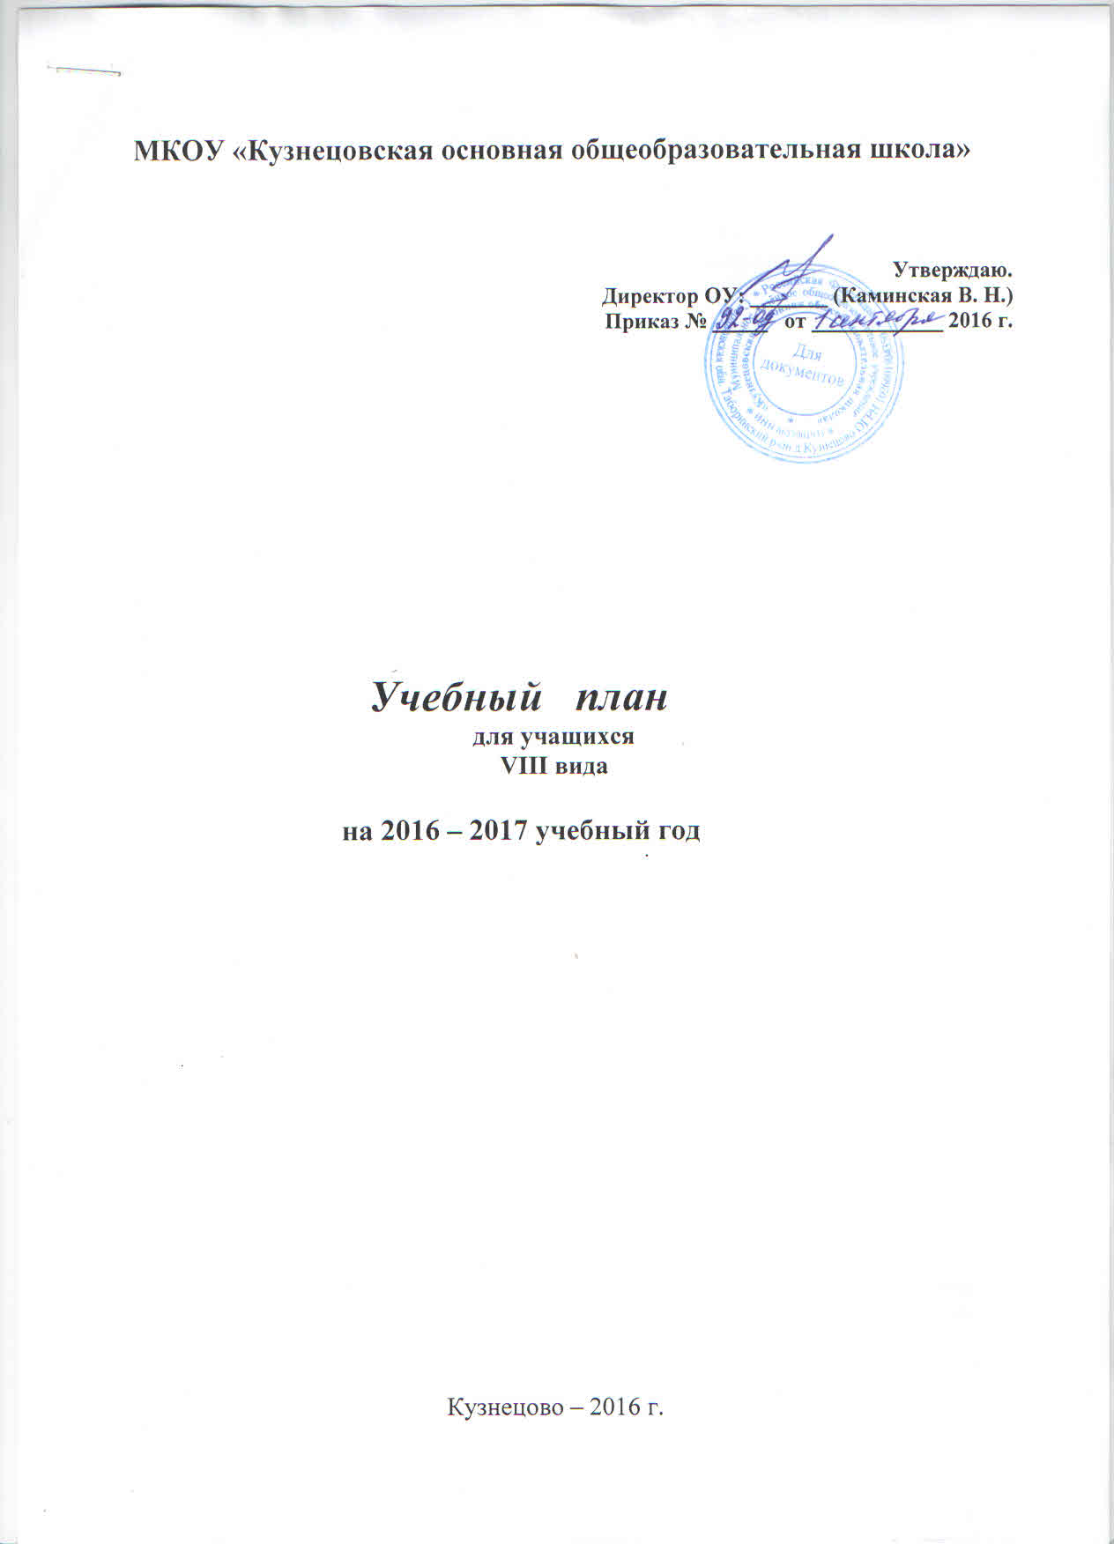

**Пояснительная записка к учебному плану.**

**Специальное (коррекционное) образование (VIII вид) в условиях общеобразовательных классов**

**2015-2016 учебный год**

Учебный план для детей с умственной отсталостью (VIII вид), обучающихся по специальной (коррекционной) программе в условиях общеобразовательного класса составлен в соответствии с:

- приказом Министерства образования Российской Федерации от 10.04.2002 № 29/2065-п.,

- пояснительной запиской, утвержденной приказом департамента образования и науки Тюменской области от 14.05.2010 №464/ОД

-действующие требования к максимально допустимой недельной нагрузке (СанПиН 2.4.2.2821-10 от 29.12.2010 №189).

Обучение лиц с ОВЗ осуществляется через вариативные формы получения образования и путём организации специального сопровождения.

Учебный план предусматривает девятилетний срок обучения для получения основного (общего) образования и профессиональной трудовой подготовки.

Исходя из основной цели обучения по специальной (коррекционной) программе VIII вида, общеобразовательная и трудовая подготовка учащихся направлена на коррекцию познавательной деятельности, формирование положительных личностных качеств, социальную адаптацию и реабилитацию.

При формировании учебного плана особое внимание обращалось на необходимость включения в его структуру обязательных индивидуальных и групповых коррекционных занятий для обучающихся.

Объем учебной нагрузки и распределение учебных часов по образовательным областям определяется для каждого учащегося индивидуально и зависит от уровня усвоения им минимума содержания образования, ограничений, связанных с течением заболевания, социальных запросов, но не превышает максимально допустимую нагрузку. Индивидуальный учебный план для каждого учащегося основан на психолого-медико-педагогических рекомендациях и согласован с родителями (законными представителями) с целью реализации индивидуального образовательного маршрута.

Структура учебного плана (VIII вида) состоит из 2-х областей:

1. **Образовательная область** предусматривает реализацию:

- федерального компонента государственного стандарта;

- школьного компонента.

2. **Коррекционно-развивающая область** направлена на:

- предупреждение отклонений в развитии, затрудняющих обучение и социализацию ребенка;

- исправление нарушений психофизического развития медицинскими, психологическими, педагогическими средствами;

- формирование способов познавательной деятельности, позволяющих учащемуся осваивать общеобразовательные предметы.

Коррекционное образование предполагает исправление вторичных недостатков восприятия, памяти, внимания, личности и т.п., обусловленных недостаточным сенсорным опытом, сужением круга воспринимаемого и круга общения. Функции, не подлежащие исправлению, могут быть **компенсированы**.

В содержание коррекционных занятий включены мероприятия, по коррекции психического развития, логопедическую работу, психологическую коррекцию, социально-бытовую адаптацию.

На коррекционные индивидуальные и групповые занятия отводятся часы во второй половине дня. Продолжительность занятий 15 - 25 минут.

Согласно Программе коррекционной работы, разработанной в соответствии с требованиями Закона «Об образовании», Федерального государственного образовательного стандарта начального общего образования общеобразовательное учреждение, как самостоятельно, так и с помощью районной психологической службой сопровождения обеспечивает своевременную специализированную помощь в освоении содержания образования и коррекцию недостатков в физическом и (или) психическом развитии детей с ограниченными возможностями здоровья.

В 1-4 классах интегрированного обучения осуществляется начальный этап обучения, на котором общеобразовательная подготовка должна сочетаться с коррекционной и пропедевтической работой.

В 5-6 классах продолжается обучение общеобразовательным предметам и вводится трудовое обучение, имеющее профессиональную направленность.

В 1-9 классах из традиционных обязательных учебных предметов изучаются: русский язык (чтение и письмо), математика, окружающий мир, биология, история, география, обществознание, изобразительное искусство, пение и музыка, осуществляется физическое воспитание, трудовое и профессионально-трудовое обучение.

В 5-9 классах из общего количества часов математики - 1 час отводится на изучение элементов геометрии.

Учебный план включает общеобразовательные предметы, содержание которых приспособлено к возможностям умственно отсталых обучающихся, специфические коррекционные предметы, а также индивидуальные и групповые коррекционные занятия.

Специфические коррекционные предметы, входящие в школьный компонент: развитие речи, социально-бытовая ориентировка (далее - СБО).

В школе отсутствуют специалисты коррекционной педагогики поэтому часы обязательных индивидуальных и групповых коррекционных занятий используются для проведения дополнительных уроков, исходя из проблем в обучении учащихся.

Количество часов, отводимых на предметы, изучаемые по общеобразовательной и специальной (коррекционной) программе VIII вида, а также образовательные компоненты частично не совпадают.

В связи с этим обучение детей по специальной (коррекционной) программе VIII вида в условиях общеобразовательного класса проходит по индивидуальному учебному плану и расписанию.

Недостающие часы по специальной (коррекционной) программе компенсируются за счет изучения данных курсов в рамках других предметов общеобразовательной программы (как указано в учебном плане), либо за счет не изучаемых по коррекционной программе (например, иностранный язык).

В 1-**4 классах** недостающий 1 час математики и 1 час чтения и развития речи восполняется за счет 2 часов иностранного языка.

В **5 классе** недостающий 1 час чтения и развития речи компенсируется за счет 1 часа иностранного языка; 4 часа трудового обучения – за счет 2-х часов иностранного языка, 2-х часов истории.

В **6 классе** недостающий 1 час географии восполняется за счет 1 часа обществознания; дополнительные часы трудового обучения складываются из 3 часов иностранного языка.

В **7 классе** 1 час чтения и развития речи восполняется за счет 1 часа обществознания; недостающие 3 часа трудового обучения восполняются за счет 3-х часов иностранного языка; в рамках 2-х часов физики проводится курс социально-бытовой ориентировки.

В **8 классе** недостающие 2 часа чтения и развития речи компенсируются 2-мя часами иностранного языка; 5 часов профессионально –трудового обучения складываются из 1 часа иностранного языка , 2 часа физика 1 час информатики, 1 час ОБЖ. В рамках 2-х часов химии проводится курс социально бытовой ориентировки (СБО)

В **9 классе** 6 часов профессионально –трудового обучения компенсируются 3 часами иностранного языка, 2 часами химии и 1 часа предметного курса.

Разница в часах специальной (коррекционной) программы VIII вида и общеобразовательной программы зависит от специфических особенностей детей, связанных с заболеванием: медленный темп усвоения материала, недостаточная оперативная и долговременная память, низкий уровень логического мышления.

Домашнее задание учащимся по специальной (коррекционной) программе в начальной школе рекомендуется задавать, начиная с 3 четверти 3 класса.

При формировании учителем тематического планирования по предмету (программа 8 вида) рекомендуется порядок изучения тем, проведение творческих, контрольных работ привести в соответствие с общеобразовательной программой по данному предмету класса, в котором обучается ребенок.

Занятия по трудовой практике в 5-7 классах (в течение 10 дней), в 8 классах (в течение 20 дней), в 9 классе (в течение 20 дней) проводятся на базе школьного приусадебного участка в течение года.

По окончании 9-ти классов обучающиеся получают документ установленного образца об окончании общеобразовательного учреждения.

В федеральном компоненте учебного плана выделяется 3 часа в неделю на преподавание предмета «Физкультура». Занятия организуются с учетом индивидуальных запросов и состояния здоровья обучающихся, поэтому программа обучения содержит разнообразные виды физической активности, включающие в себя популярные игровые виды спорта, дыхательную гимнастику, занятия по формированию правильной осанки и т.д.

|  |  |  |  |  |  |  |  |  |  |  |
| --- | --- | --- | --- | --- | --- | --- | --- | --- | --- | --- |
| Образовательные области | Образовательные  компоненты (учебные предметы) | Количество часов в неделю | | | | | | | | |
| **1** | **2** | **3** | **4** | **5** | **6** | **7** | **8** | **9** |
| Филология | Письмо и развитие речи | 5 | 5 | 5 | 4 | 6 | 6 | 4 | 4 | 2 |
| Чтение и развитие речи | 5 | 5 | 5 | 4 | 3 | 2 | 3 | 3 | 3 |
| Математика | Математика | 5 | 5 | 5 | 5 | 5 | 5 | 5 | 5 | 5 |
| Обществознание | История |  |  |  |  |  | 2 | 2 | 2 | 2 |
| информатика |  |  |  |  |  |  |  |  | 2 |
|  | Обществознание |  |  |  |  |  |  |  | 1 | 1 |
|  | География |  |  |  |  |  | 2 | 2 | 2 | 2 |
|  | Окружающий мир | 2 | 2 | 2 | 2 |  |  |  |  |  |
| Природоведение |  |  |  |  | 2 |  |  |  |  |
|  | Основы религиозных культур и светской этики |  |  |  | 1 |  |  |  |  |  |
| Естествознание | Биология |  |  |  |  |  | 1 | 2 | 2 | 2 |
|  | СБО |  |  |  |  |  |  | 2 | 2 | 2 |
| Искусство | Музыка | 1 | 1 | 1 | 1 | 1 | 1 | 1 | 1 | 1 |
|  | Изобразительное искусство | 1 | 1 | 1 | 1 | 1 | 1 | 1 |
| Физическая культура | Физическая культура | 1 | 3 | 3 | 3 | 3 | 3 | 3 | 3 | 3 |
| Технология | Труд | 1 | 1 | 1 | 2 | 6 | 5 | 5 |  |  |
| Профессионально –трудовое обучение |  |  |  |  |  |  |  | 6 |  |
| Технология | |  |  |  |  |  |  |  |  | 7 |
| Объем нагрузки при 5-дневной учебной неделе | | **23** | **23** | **23** | **23** | **27** | **28** | **30** | **31** | **32** |
| Трудовая практика (в течение учебного года) | |  |  |  |  | **10** | **10** | **10** | **20** | **20** |
| Количество учащихся | | **1** | **0** | **1** | **0** | **0** | **0** | **0** | **2** | **0** |